**ESCUELANORMAL DE PRESCOLAR**

**Licenciatura en Educación Preescolar**

**Ciclo Escolar 2020-2021**



**CURSO: Observación Y Análisis De Practicas Y Contextos Escolares**

**TITULAR: María Efigenia Maury Arredondo.**

**ALUMNA: Nancy Guadalupe Covarrubias Tavitas**

**TEMA: Evidencia III**

**ACTIVIDAD: Relato Biográfico**

**1 “D” N.L: 7**

**Saltillo/ Coahuila**

**29 de junio de 2021**

Nancy Guadalupe Covarrubias nací el 06 de julio del 2002 en saltillo, Coahuila tengo 18 años, Vivo con mis dos papas y una hermana de 11 años, cursé la primaria en la escuela Pablo Latapi Sarre durante seis años, después entré a la secundaria Federico Berrueto Ramón durante tres años, al salir ingrese al cetis 48 en donde tengo una carrera de técnico laboratorista químico, entre a esa carrera principalmente porque quería ser veterinaria y era la carrera que más me acercaba, pero después de que investigue y aquí no había mucho empleo sobre eso me desanime y en mi último semestre de preparatoria tenía que hacer servicio social, por mi casa hay un jardín de niños al cual entre durante seis meses de servicio, mis segunda opción de carrera también era el estudiar para educadora de prescolar y el ira a un kínder pues ya me daba más para saber si quería eso, las educadoras me dieron la oportunidad de estar en sus clases, ayudarlas a lo que necesitan, con forme pasaba el tiempo más me gustaba la carrera, el estar con los niños, todo lo que aprenden, la forma en que ellos se desenvuelven, las actividades que las maestra le aplicaban en los últimos dos meses llegaron educadoras de la normal a realizar sus prácticas docentes, también las pude llegar a observar y a platicar con ellas sobre esta profesión, una de ellas también me animo mucho para presentar el examen y que esta carrera era muy bonita pero sobre todo que había mucha responsabilidad aparte de que es una carrea muy mal vista por la sociedad , ya que piensan que es muy fácil, que las educadoras son una niñera que ¿quién no podría cuidar a 30 alumnos?. Los maestros son manipulados de su capacidad creativa al ser despojado de su trabajo, a las educadoras las tiene como sumisas al vender el esfuerzo de cada una por un salario bajo. pero en realidad lo que deberían de ver la sociedad es que además de que esta es una carrera humanista existe tanta responsabilidad tanto interna como externa ya que nosotros vamos a ir formando a esas personitas que apenas están entrando en una etapa diferente el enseñarles el desear lo deseable, presente mi examen pues sabía que esta carrera era para mí, Conforme eh estado me ha gustado mucho y seguiré adelante, este curso fue de mucha importancia para mí porque creo que no solo se debe de conocer a los alumnos sino también las opiniones de los padre de familia, directivos y el cómo maneja la escuela la educación, como en este curso todo el semestre se manejó sobre estos temas, la maestra implemento actividades tanto en parejas como en quipos por ejemplo las dimensiones de la práctica docente, hacer un crónica que yo no sabía que era, el hacer exposiciones en equipos, el observar un jardín de niños y el llevar nuestro primer diario de observaciones, también lo que nos sirvió mucho fue el hacer encuestas y posterior aplicarlas tanto a los padres de familia como a algunas educadoras y así conocer las opiniones acerca de cómo están viviendo el aprender y enseñar con esta nueva modalidad de trabajo que trajo la pandemia, pues todo estos nos sirvió para nosotras como alumnas para ver todas las dificultades que pasan con esta modalidad y que a pesar de que es un difícil las educadores y alumnos ponen todo de su parte para tener un aprendizajes y conocimiento favorable al igual que los padres de familia, Estas encuestas se aplicaron para saber identificar la forma en que el directivo y docentes, conocen, comprenden a los padres de familia con la forma en que se integran y participan en las actividades del centro escolar, principalmente en aquellas que desde el hogar pudieran favorecer los aprendizajes de los estudiantes (Pereda, 2003).

El conocer tanto las opiniones de la educadora, así como la de los padres de familia sobre la escuela y el aprendizaje de los alumnos también es un factor muy importante ya que con cada opinión se pude llegare a crear una ambiente escuela- comunidad favorable en donde se tomen decisiones actúales y en las que se tomaran después.

Nosotras como futuras educadoras debemos de centrarnos en los conocimientos, creencias, valores, actitudes, conductas, habilidades, objetivos y aspiraciones que se asigna como propios y que surgen en la interacción consigo mismo, aprender de las experiencias de los alumnos y siempre estar actualizándonos conforme la sociedad va cambiando.

El conocer las gestiones educativas que tiene la escuela, los directivos hacia lo maestros para orientarlos hacia la buena enseñanza y a los alumnos para que aprendan, así como sus opiniones al igual que de la comunidad y padres de familia al igual que también si la sociedad pudiera conocer un poquito más sobre esta profesión sabría que es muy bonita, que te quedas con muchas experiencias, como el saber que tus conocimientos y habilidades los puedes trasmitir en otras personas y que nunca dejas de aprender, también el observar el jardín de niños nos favoreció pues así estamos un poco más cerca de observar como los alumnos se desenvuelven en las actividades que las docentes les aplican.

# Bibliografía

Pereda, C. (2003). *Escuela y Comunidad.* España : Revista Iberoamericana .

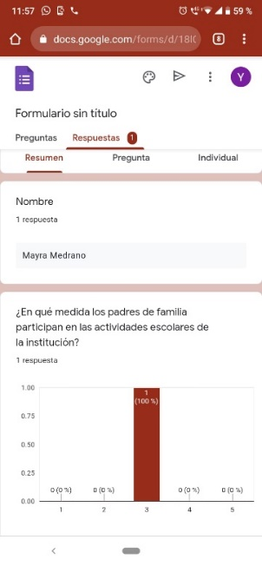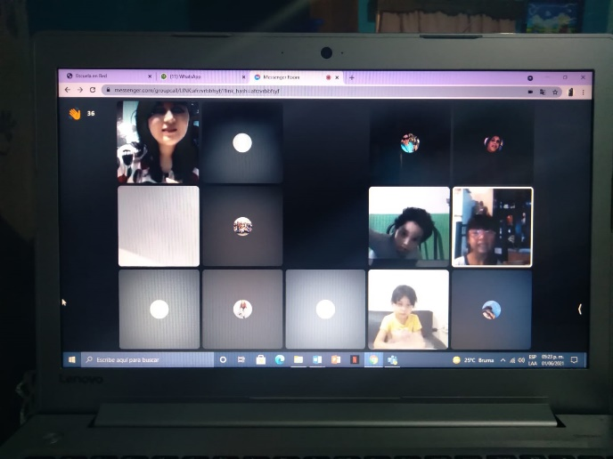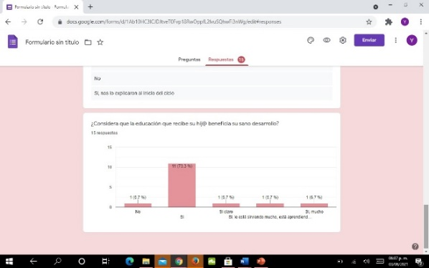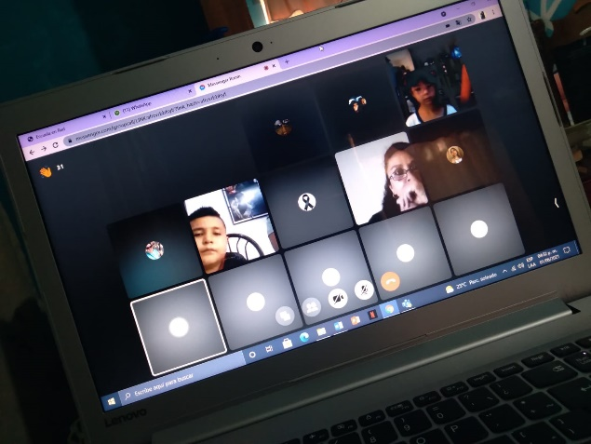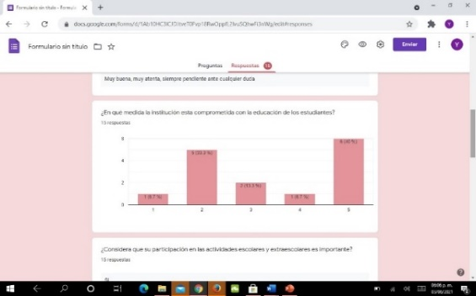



**ESCUELA NORMAL DE EDUCACIÓN PREESCOLAR**

**Ciclo escolar 2020-2021  
Rubrica**

|  |  |
| --- | --- |
| **Lista de Cotejo. Unidad 3** | Relato Autobiográfico |

|  |  |  |  |
| --- | --- | --- | --- |
| **Materia** | Observación y Análisis de Prácticas y Contextos escolares | | |
| **Unidad 3** | Interacciones pedagógicas y didácticas: enseñanza y aprendizaje en el aula | | |
| **Actividad:** | Relato Biográfico | **Objetivo** | Que el estudiante realice un análisis de los factores que permite profundizar en la concepción de práctica docente y comprender la forma en que se materializa la propuesta curricular en el aula |
| **Competencia** | * Utiliza los recursos metodológicos y técnicos de la investigación para explicar y comprender situaciones educativas en diversos contextos. * Orienta su actuación profesional con sentido ético-valoral y asume los diversos principios y reglas que aseguran una mejor convivencia institucional y social, en beneficio delos alumnos y de la comunidad escolar. | | |
| **\*Descripción** | Elaboración de un fragmento de relato autobiográfico de manera individual donde se emplee la observación y reflexión personal para su desarrollo, enfocándose en las competencias que éste curso promueve en el perfil de egreso en la persona que lo escribe, apoyándose en el contenido teórico de éste u otros cursos. | | |
| **Ejemplo** | Un relato autobiográfico es la narración de una experiencia significativa en la vida de una persona, contada por ella misma. ... En un relato autobiográfico el narrador es la persona que vivió o fue testigo directo de lo que se narra. | | |

|  |  |  |
| --- | --- | --- |
| **Criterio** | **Puntos** | **Resultado** |
| **Portada:** El documento incluye portada con los datos: escuela, escudo, nombre del trabajo, nombre del alumno, nombre del curso, lugar y fecha. | **5** |  |
| **Cuerpo del trabajo:**  ***\*Extensión máximo 3 cuartillas (sin contar portada y referencias bibliográficas)*** | | |
| 1. Emplea la observación, entrevista y cuestionario para su elaboración. | **25** |  |
| 1. Elabora la narrativa biográfica destacando los encuentros intersubjetivos del docente con alumnos y/o padres de familia, sus métodos, técnicas de enseñanza y aprendizaje, materiales didácticos, así como los ambientes, rutinas, funciones con las que convive en el jardín de niños. | **25** |  |
| 1. Amplía la narrativa biográfica con fotografías de archivo, documentos recuperados durante la observación y la entrevista, así como materiales diversos que sean evidencia de los procesos de interacción entre docente y alumnos (pueden incluirse dentro de la narrativa). | **15** |  |
| **Conclusiones:** De acuerdo al texto biográfico y suanálisis, para realizar alguna afirmación concluyente que requiera puntualizarse o resaltarse como más importante dentro del relato. | **20** |  |
| **Referencias Bibliográficas:** Enlistar con cada una de las fuentes que han sido consultadas para la escritura de la monografía. Es fundamental que se indique cada uno de los textos utilizados, esto de acuerdo al APA. | **10** |  |
| **Total** | **100** |  |